南郑县灏达农业发展有限公司

年出栏12000头生猪规模化养殖场配套基础设施建设项目

公参调查说明书

南郑县灏达农业发展有限公司

2024年7月

目录

1概述 1

2首次环境影响评价信息公开情况 1

3征求意见稿公示情况 3

4其他公众参与情况 9

5公众意见处理情况 9

6其它 9

7诚信承诺 10

**1、概述**

南郑县灏达农业发展有限公司成立于2017年，注册资金1000万元，经营范围包括生猪养殖及销售、茶叶、蔬菜种植及销售、农家肥销售，公司于2019年建设了生猪养殖场建设项目，年出栏生猪约4500头，该项目履行了环境影响登记表备案手续。2019年9月，在国家政策的鼓励和支持下，企业拟扩大生猪养殖规模，同时为降低疫情发生风险，对现有养殖场疫情防控体系进行升级，配套建设集防疫消毒为一体的生物防控体系。基于以上考虑，企业拟建设年出栏12000头生猪规模化养殖场配套基础设施建设项目，主要建设内容包括：①生猪养殖规模由现有年出栏4500头增加至年出栏12000头；②配套建设集防疫消毒为一体的生物防控体系、精准化养殖体系；③配套建设粪污收集、贮存、转运等相关设施。项目建成后，生猪养殖规模得以扩大，防疫能力得到提升，养殖场粪污收集、贮存及处置更加规范。项目已于2019年9月由南郑区发展和改革局备案。

根据《中华人民共和国环境影响评价法》第二十一条规定：“除国家规定需要保密的情形外，对环境影响可能造成重大影响、应当编制环境报告书的建设项目，建设单位应当在报批建设项目环境影响报告书前，举行论证会、听证会，或者采取其它形式，征求有关单位、专家和公众的意见”。因此，我公司在委托陕西轩朗环境科技有限公司编制环境影响评价报告书的过程中，按照《环境影响评价公众参与办法》的相关要求进行了公众参与工作。

根据《环境影响评价公众参与办法》要求，我公司分别于2022年11月7日在当地主流媒体《汉中在线》对项目环评信息进行了第一次公示；在报告编制得出基本结论后，在汉中日报进行了两次环评信息公示(2023年4月25日和2023年5月5日)，同时也开展了第二次网络公示与现场粘贴公示。

通过张贴公示、报纸公示以及网络公示等方式，我公司未收到反对意见。

**2、**首次环境影响评价信息公开情况

**2.1**公开内容及日期

我公司委托陕西轩朗环境科技有限公司编制《年出栏12000头生猪规模化养殖场配套基础设施建设项目环境影响评价报告书》的具体时间为2022年10月，我公司委托环评单位进行环境影响评价后立即进行了项目第一次环境信息公示，公示时间为2022年11月7日至2022年11月22日(10个工作日)，公示内容包括以下内容：

1. 建设项目名称、选址、建设内容等基本情况；
2. 建设单位名称和联系方式；
3. 环境影响报告书编制单位的名称；
4. 公众意见表的网络链接；
5. 提交公众意见表的方式和途径。

**2.2**公开方式

首次环境影响评价信息公开的方式为网络公示，我公司在汉中在线（http://www.hanzhong123.com/14578.html）进行了公示，网络截图见图。

**2.3**公众意见情况

在首次网络环境影响评价信息公开期为2022年11月7日至2022年11月22日，在此期间我公司未接收到任何公众意见。无任何单位与个人反对项目建设。

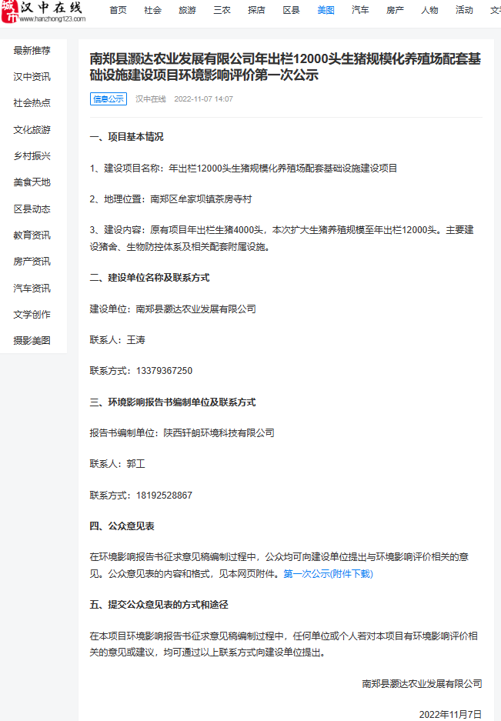

**3、**征求意见稿公示情况

**3.1**公示内容及时限

环评单位完成征求意见稿后，我公司2023年4月25日和2023年5月5日在汉中日报进行了报纸公示，2023年4月21日在汉中城市在线进行了网络公示，同期在项目所在地进行了现场张贴公示。主要公示内容为：

1. 环境影响报告书征求意见稿全文的网络链接及查阅纸质报告书的方式和途径；
2. 征求意见的公众范围；
3. 公众意见表的网络链接；
4. 公众提出意见的方式和途径；
5. 公众提出意见的起止时间。

以上单个公示时限均为**10**个工作日。

**3.2**公示方式

按照现行的《环境影响评价公众参与办法》（生态环境部令第4号，2019年1月1日）的要求：第十一条依照本办法第十条规定应当公开的信息，建设单

位应当通过下列三种方式同步公开：

（一）通过网络平台公开，且持续公开期限不得少于10个工作日；

（二）通过建设项目所在地公众易于接触的报纸公开，且在征求意见的10

个工作日内公开信息不得少于2次；

（三）通过在建设项目所在地公众易于知悉的场所张贴公告的方式公开，且

持续公开期限不得少于10个工作日。

《年出栏12000头生猪规模化养殖场配套基础设施建设项目环境影响评价报告书环境影响报告书》**(**征求意见稿**)**完成后，我公司共开展了两次报纸公示、一次网络公示与一次现场张贴公示。

3.2.1网络

按照现行的《环境影响评价公众参与办法》(生态环境部令第4号，2019年1月1日)的要求，征求意见稿出来后的信息公示网络平台为建设单位网站、建设项目所在地公共媒体网站或者建设项目所在地相关政府网站，鉴于我公司目前暂无企业网站，2023年4月21日我公司委托汉中城市在线进行了网络公示，公示网址为：http://www.hanzhong123.com/21838.html，网站公示满足上述要求，公示有效，网络公示截图如下：

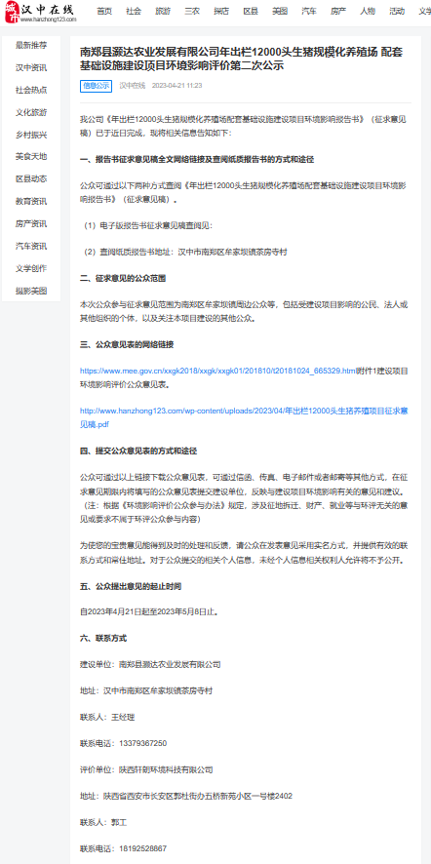

3.2.2报纸

在环评征求意见稿完成后，我公司在汉中日报分别于2023年4月25日、2023年5月5日公开刊登了建设项目环境影响信息公告，两次报纸公示时间满足《环境影响评价公众参与办法》(生态环境部令第4号，2019年1月1日)“通过建设项目所在地公众易于接触的报纸公开，且在征求意见的10个工作日内公开信息不得少于2次”的要求，两次报纸公示有效。

报纸公示截图如下：

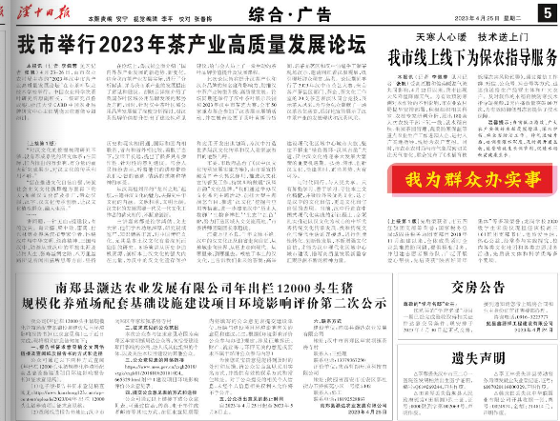

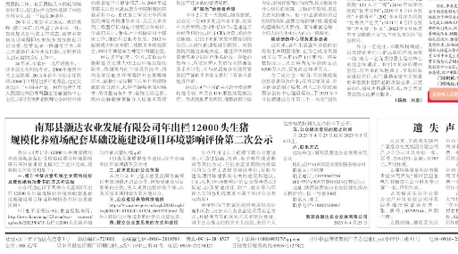3.2.3张贴

环评征求意见稿完成后，我公司又于2023年5月9日在项目现场进行了张贴公示，公示期限为10个工作日，满足《环境影响评价公众参与办法》(生态环境部令第4号，2019年1月1日)的相关要求，公示有效。

张贴公示现场照片如下：

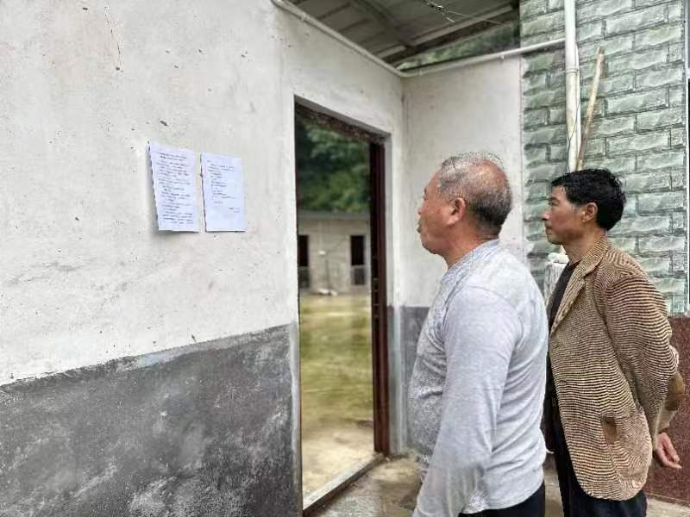

3.2.4其他

本项目未采用其他公示方式。

**3.3**查阅情况

在征求意见稿公示期间，为便于广大公众查阅环评征求意见稿纸质资料，我公司将环评征求意见稿纸质报告存放于公司办公室,并临时安排职员专人负责环评意见稿纸质报告保管工作，电话24小时保持畅通。公示期间无任何单位与个

人与我公司联系查阅项目征求意见稿。

**4、**其他公众参与情况

依据项目实际情况，本项目未开展深度公众参与。

**5、**公众意见处理情况

项目公示期间未收到反馈意见。

**6、**其它

我公司将编制完成的环境影响报告书存放于公司办公室内，便于公众查阅；

并将收集的公众意见调查表存放于公司办公室内，交由专人存档保管，以便备查。

**7、**诚信承诺

我公司已按照《办法》要求，在年出栏12000头生猪规模化养殖场配套基础设施建设项目环评报告编制阶段开展了公众参与工作，在此基础上按照要求编制了公众参与说明。

我公司承诺，本次提交的《年出栏12000头生猪规模化养殖场配套基础设施建设项目环境影响评价公众参与说明》内容客观、真实，未包含依法不得公开的国家秘密、商业秘密、个人隐私。如存在弄虛作假、隐瞒欺骗等情况及由此

导致的一切后果由我公司承担全部责任。

承诺单位：南郑县灏达农业发展有限公司

承诺时间:2024年7月